Catequesis 090920

CICLO B
Domingo 25º de de Tiempo Ordinario

El servidor de todos

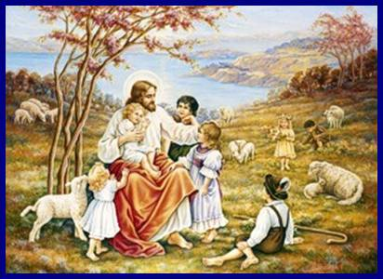

Es importante resaltar en el mensaje cristiano el valor que se da a los pequeños, a los pobres, a los débiles. La religión cristiana siempre vio a los pobres como los predilectos del corazón de Dios. Es un eco natural del mensaje de un Dios encarnado para salvar a los que se había deteriorado por el pecado.

Primera lectura. Sabiduría 2. 12 y 17-20

La Palabra de Dios en el libro de la Sabiduría invita a reflexionar son la diferente actitud que tiene el sabio de la tierra apoyado en valores humanos y el sabio que se nutre del misterio divino.

Dicen los perversos: “Tendamos trampas al justo, porque nos molesta y se opone a nuestra manera de obrar; nos echa en cara las transgresiones a la Ley y nos reprocha las faltas contra la enseñanza recibida.
Él se gloría de poseer el conocimiento de Dios y se llama a sí mismo hijo del Señor.
Veamos si sus palabras son verdaderas y comprobemos lo que le pasará al final.
Porque si el justo es hijo de Dios, él lo protegerá y lo librará de las manos de sus enemigos.
Pongámoslo a prueba con ultrajes y tormentos, para conocer su temple y probar su paciencia. Condenémoslo a una muerte infame, ya que él asegura que Dios lo visitará".

Segunda lectura. Santiago 3. 16 a 4.3.

En el Nuevo Testamento el amor a los pobres y a los débiles es el signo de la fidelidad al mensaje de Jesús. Así lo expresa la Carta atribuida a Santiago, el discípulo que era de la familia humana de Jesús.

Hermanos. Donde existen envidias y espíritu de contienda, allí hay desconcierto y toda clase de maldad.
En cambio la sabiduría que viene de lo alto es, en primer lugar, pura, además pacífica, complaciente, dócil, llena de compasión y buenos frutos, imparcial, sin hipocresía.
Frutos de justicia se siembran en la paz para los que procuran la paz.
¿De dónde proceden las guerras y las contiendas entre vosotros? ¿No es de vuestras pasiones que luchan en vuestros miembros? ¿Codiciáis y no poseéis? Matáis. ¿Envidiáis y no podéis conseguir?
Combatís y hacéis la guerra. No tenéis porque no pedís. Pedís y no recibís porque pedís mal, con la intención de malgastarlo en vuestras pasiones.
Tercera lectura. Marcos 9. 30-37

Jesús no quería que sus discípulos se dejarán vencer por la tentación de la vanidad y por el deseo de ser más que los demás. Un niño debería ser para ellos modelo de sencillez

En aquel tiempo, al salir de allí atravesaron la Galilea; Jesús no quería que nadie lo supiera, porque enseñaba y les decía: "El Hijo del hombre va a ser entregado en manos de los hombres; lo matarán y tres días después de su muerte, resucitará".
Pero los discípulos no comprendían esto y temían hacerle preguntas.
Llegaron a Cafarnaúm y, una vez que estuvieron en la casa, les preguntó: "¿De qué hablabais en el camino?".
Ellos callaban, porque habían estado discutiendo sobre quién era el más grande.
Entonces, sentándose, llamó a los Doce y les dijo: "El que quiere ser el primero entre vosotros, debe hacerse el último de todos y el servidor de todos".
Después, tomando a un niño, lo puso en medio de ellos y, abrazándolo, les dijo: "El que recibe a uno de estos pequeños en mi nombre, me recibe a mí, y el que me recibe, no es a mí al que recibe, sino a aquel que me ha enviado".

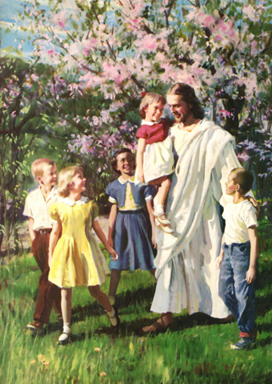

COMENTARIO

La gente más acogedora de los relatos evangélicos en la mayor parte de los países occidentales es la infantil y la sencilla. Los sabios, los ricos, los intelectuales, los dirigentes sociales no se interesan por el Evangelio porque dice cosas fuertes para su conciencia

Sin embargo los niños se siente fácilmente interesados por los milagros y por las parábolas que recoge el texto sagrado y reflejan la vida y la obra de Jesús. Muchos de ellos desean escuchar las buenas nuevas, y con frecuencia entre ellos hay quienes verdaderamente desean confiar en el Señor Jesús.
El evangelista Marcos recuerda que Jesús puso un niño en medio de sus discípulos, que habían discutido sobre quien de ellos era mayor y más importante en el grupo, y les había dicho: «Os aseguro que el que no reciba el reino de Dios como un niño, de ninguna manera entrará en el cielo». Y el Evangelista Mateo había escrito también otra palabra de Jesús: «Os aseguro que si vosotros no cambiáis y os hacéis como niños, no entraréis en el reino de los cielos».
Para llegar a la salvación hay que tener sencillez de corazón y superar toda malicia. Hay que volverse como niños en malicia, es decir carecer de malas intenciones Hay que sencillos, humildes, confiados y dependientes. No se dice que el niño debe volverse como un adulto; más bien es el adulto el que tiene que volverse como un niño. Para el adulto esto es difícil. Para el niño no lo es. Él ya es un niño. Es por naturaleza sencillo, humilde, confiado y dependiente

En una ocasión relata el Evangelio, algunas madres de familia llevaban a sus pequeños hijos ante la presencia de Jesús, el Hijo de Dios , para que El los bendijera. Los discípulos de Jesús se lo impedían diciéndoles "No molestéis al Maestro". Al ver esto Jesús se indignó y les dijo a sus discípulos: "Dejad que los niños vengan a mi y no se lo impidáis, pues los que son como ellos son los que entrarán en el Reino de los cielos". Los discípulos, avergonzados , dejaron pasar a los niños. Entonces Jesús, tomándolos en sus brazos, los bendecía y los abrazaba.

+ + + + + +

Jesús siempre desconcierta con su modo de hacer y de hablar. Se aleja de esa mentalidad corriente en su tiempo que veía a los niños como algo insignificante desde el punto de vista social. Los apóstoles no quieren que anden a su alrededor, en el mundo de los “adultos”: no harían más que molestar. También los sumos sacerdotes y los escribas “Al ver a los niños que gritaban en el templo: ‘¡Hosanna al Hijo de David!’, se indignaron” y le pidieron a Jesús que los llamara al orden. Jesús, en cambio, tiene una actitud muy distinta, los llama, los abraza, les impone las manos, los bendice, y hasta los pone como modelo ante sus discípulos.
¿Por qué el Reino de Dios pertenece a quien se parece a un niño? Porque el niño se abandona confiado al padre y a la madre: cree en su amor. Cuando está en sus brazos se siente seguro, no tiene miedo de nada. Aunque advierta que alrededor hay algún peligro, le basta con estrecharse más fuerte al papá o a la mamá y enseguida se siente seguro. A veces el mismo padre parece ponerlo en situaciones difíciles, para hacer más emocionante un salto, por ejemplo. También entonces el niño se lanza confiado.
Es así como quiere Jesús al discípulo del reino de los cielos. El cristiano auténtico, al igual que el niño, cree en el amor de Dios, se echa en brazos del Padre celestial, deposita en él una confianza ilimitada: nada le da miedo porque nunca se siente solo. Aún en las pruebas cree en el amor de Dios, cree que todo lo que sucede es por su bien. ¿Le viene una preocupación? Se la confía al Padre y, con la confianza del niño, está seguro de que todo se resolverá. Se abandona completamente a él, como un niño, sin hacer cálculos.
Los niños dependen en todo de los padres, para comer, vestirse, la casa, los cuidados, la formación... También nosotros, “niños evangélicos”, dependemos en todo del Padre: nos alimenta como alimenta a las aves del cielo, nos viste como viste a los lirios del campo, sabe de qué tenemos necesidad antes de que se lo pidamos3, y nos lo da. Incluso el reino de Dios no se lo conquista, sino que se lo recibe como regalo de las manos del Padre.
Además, el niño no hace el mal, porque no lo conoce. El discípulo del Evangelio, al amar, escapa al mal, se mantiene puro y vuelve a la inocencia. El niño, porque no tiene experiencia, afronta la vida con confianza, como frente a una aventura siempre nueva. El “niño evangélico” pone todo en la misericordia de Dios y, sin memoria del pasado, cada día comienza una vida nueva, disponible a las sugerencias del Espíritu, siempre creativo. El niño no es capaz de aprender a hablar solo, necesita que haya quienes le enseñen. El discípulo de Jesús no sigue los propios razonamientos, sino que aprende todo de la Palabra de Dios hasta hablar y vivir de acuerdo al Evangelio.
El niño se siente inclinado a imitar a su padre. Si se le pregunta qué va a hacer cuando sea grande, es común que diga el oficio del padre. Así es el “niño evangélico”: imita al Padre celestial, que es el Amor, y ama como ama él: ama a todos, porque el Padre “hace salir su sol sobre malos y buenos y hace caer la lluvia sobre justos e injustos”; ama tomando la iniciativa, porque él nos amó cuando todavía éramos pecadores; ama gratuitamente, sin interés, porque así hace el Padre celestial.

Por eso a Jesús le encanta rodearse de niños y los señala como modelo: “Dejad que los niños se acerquen a mí y no se lo impidáis, porque el Reino de Dios pertenece a los que son como ellos.”
+ + + +

La cultura occidental, capitalista y neoliberal prosigue su marcha inexorable hacia un mundo cada día más sofisticado y artificial. Proyecta en el resto del planeta la misma fascinación y culto al dinero, la prisa, la movilidad, el consumo, la competitividad, el trabajo deshumanizante, la acumulación, el éxito, la imagen, las drogas de todo tipo, la realidad virtual que desfigura la vida... Todo lo complica y los comercializa.

Como becerros de oro, son nuevos ídolos que exigen la sumisión total de sus fieles. La publicidad, verdadero compendio de todas las ciencias, se encarga de programarnos para que no nos escapemos de este paraíso-jaula diseñado por los departamentos de marketing.

Las estadísticas no cesan de darnos datos preocupantes: utilizamos y despilfarramos más recursos de los que el planeta puede dar. Un quinto de la humanidad consume más que las otras cuatro quintas partes, que viven en situación de pobreza. Aumenta la tensión, el estrés, las relaciones humanas de quita y pon, la falta de tiempo para el silencio y la introspección, la comida basura, la atmósfera enrarecida, el agujero de la capa de ozono... Se nos invita a ir hasta el último rincón del planeta mientras seguimos sin conocer a los vecinos de nuestra escalera ni la vida interna de nuestro pueblo o barrio… o la de nuestros seres más queridos.

¿Queremos buscar una antídoto a todo ese vértigo que hace la vida más artificial cada día o que vuelve a los hombres más satisfechos cuanto más recursos consiguen? Sólo mirando a los niños podemos encontrar el camino de una nueva humanidad. Ellos no tienen prisa. Ellos han nacido para jugar y se toman los juegos en serio. Ellos sonríen viviendo en el momento presente y no se angustian por el mañana. Claro, todo ello acontece antes de que se contaminen con la sociedad del consumo, lo cual no tarda en acontecer si solo se nutren de las influencias del entorno

Un programa de vida que contrarreste con la tendencia neurótica del mundo solo puede nacer optando por la simplicidad voluntaria. Ser más libres interior y exteriormente. Ser más personas. Vivir con una mayor armonía entre el cuerpo y el espíritu. Redescubrir la belleza de la naturaleza y de las relaciones humanas profundas. Encontrar formas más naturales de re-crearnos, de usar nuestro tiempo libre, de enriquecer la mente y restablecer nuestras fuerzas. Depender menos de las cosas para sentirnos felices. Hacer que nuestras vidas tengan menos ataduras y dependencias. Ser más desprendidos y más solidarios. Ser, en definitiva, como Jesús.

Jesús es el hombre sencillo por excelencia. Totalmente desprendido, se pone siempre en las manos del Padre y confía. Invita a sus discípulos a vivir sin acumular, a no preocuparse por cosas innecesarias, a ser pobres de espíritu, a repartir lo que sobra y aún lo que se precisa con los más necesitados, a orar con confianza plena en tiempos de escasez, a fiarnos de la gente que el Padre pondrá en el camino para ayudarnos. Sólo los sencillos y humildes pueden entender su mensaje.
La Iglesia ha vivido este tema en eterna dialéctica, cayendo en la tentación de amasar riqueza y poder y de hacer complejo, sofisticado, barroco y distante lo que en un principio era sencillo y asequible a la gente. Por ello ha tenido que ser sacudida cada cierto tiempo por profetas como los eremitas del desierto, como Francisco de Asís, como Carlos de Foucault, como Dorothy Day, como Gandhi…

El Espíritu Santo sigue alentando hoy la respuesta generosa de personas que, desde opciones humanistas o planteamientos religiosos, nos alertan con su testimonio del peligro y nos invitan a vivir vidas más sencillas. Son muchos ya los que, interesados en algunas de las múltiples áreas de la vida simple, se han "echado al monte" y han comenzado a caminar por senderos alternativos.

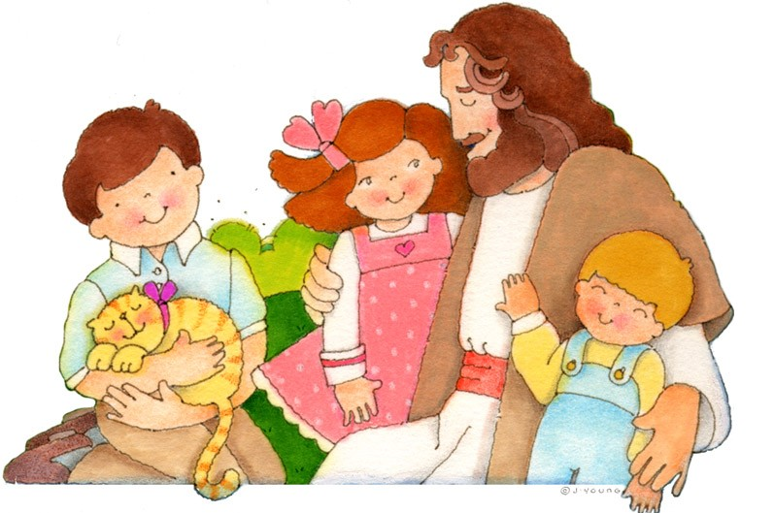

Catequesis modélica

- Experiencia

Podemos hacer una lista de las personas que conocemos y acaso admiramos por su personal sencillez o por su alegría. Preparamos un mapa de rasgos analizables, cuatro o cinco… y una escala con cinco ítems de intensidad. Desprendido del dinero.. 4… Siempre sonriente 5… Dispuesto a gastar tiempo con amigos… 3 … etc. Y luego comenzamos a repasar personas sin nombrarlas por su nombre sino numerándolas con un numero clave, por ejemplo 35X, 17C. Simplemente decimos un número.

- Reflexión

El educador reflexiona a la vista del mapa de rasgos y del número que indica la intensidad del rasgo… Va llevando la reflexión sobre cómo la posesión de muchas cosas no asegura la felicidad… y como la angustia, la envidia, la rivalidad… quitan la paz.

- Acción

Se pide a cada sujeto que haga, mejor por escrito, una página con un programa de vida para un escolar del nivel, edad y ambiente de los que formamos el grupo. Debe hacerlo sin pensarlo para sí mismo, sino para una persona ajena al grupo… Tiene que hacerlo en forma de puntos breves, telegráficos y progresivos

4. Participación

Se ponen en común los datos escritos o las sugerencias apuntadas. En una hoja se van recogiendo por parte de alguno del grupo los rasgos que se repiten, dos o más veces… Y de todas las intervenciones, con las más repeticiones se perfila una hoja síntesis, la cual se expone en en lugar visible para poder ser leída y releída a lo largo de una semana.
El Educador tiene cuidado de que en medio del texto quede latiendo alguna freses literalmente evangélicas que pueda pervivir en la memoria del os educandos

5. Interiorización

Se termina con un breve oración pidiendo a Jesús con nos contagie con la serenidad y la sencillez de su corazón y de su vida

Ejercicios catequísticos

Para pequeños

Copia y engrandecer el gráfico anexo. Y a medida que se coloreando y completando con algunos objetos en su entorno, se va explicando lo que es la vida sencilla y por que Jesús es modelo de pureza y sencillez.
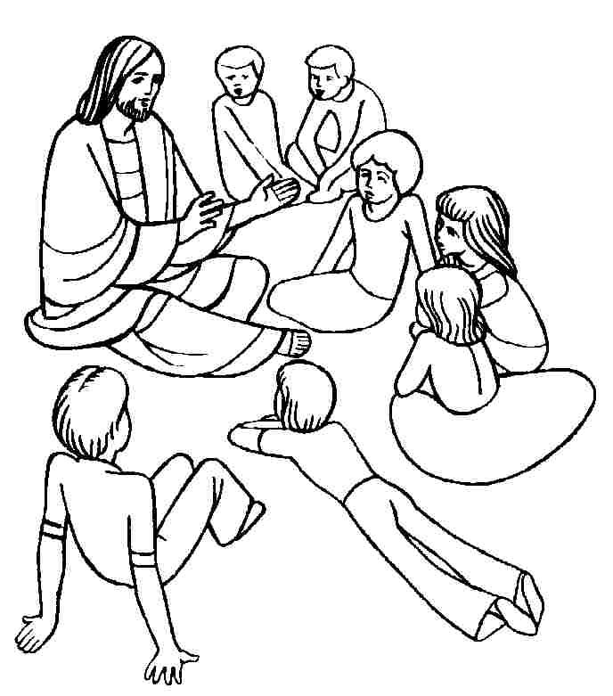
Para medianos

Se puede hacer una exploración del texto evangélico y tratar de localizar las veces que se nombra a los niños o jóvenes en los cuatro Evangelio. Son 85 el término niño o niños y 9 el término niña. Cuantas de ellas podríamos localizar.
A medida que se busca y se comenta el significado, se puede ir haciendo una fotografía de la sinonimia con sencillez, bondad, inocencia, que frecuentemente se asocia a la idea de infancia

Para mayores

Se puede preparar una reflexión seria y sistemática sobre lo que es el niño en la Iglesia, y la razón del por que Jesús dijo : Dejad que los niños vengan a mi”.
Se puede desarrollar un plan de vida cristiana, tomando el texto vien lo que hay en la infancia
- de dependencia de un padre. Nosotros debemos depender de nuestro Padre Dios
- de ausencia de malas intenciones. Nosotros debemos superar las venganzas y las amarguras y vivir con la sencillez de los niños en lo que a malicia se refiere.
- Se puede hacer un panegírico del concepto de “inocencia” en lo que tiene de limpieza (i-nocere, no hacer daño) y en lo que puede tener de ignorancia (i-gnoscor, no saber)

Vocabulario interesante. Inocencia. Infancia. Niñez. Preadolescencia. Juventud. Adolescencia. Madurez. Desarrollo. Crecimiento. Educación. Formación. Instrucción.

Libros interesantes

Dejad que los niños vengan a mi. Varios. Madrid. HOAC. 1994

Las claves del Reino: don y tarea, historia y futuro. Rafael de Andrés. Salamanca. Secretariado Trinitario 2008

Buscad primero el Reino de Dios. Cayetano Martí. Ed. Moyá. Mallorca 2005.

El lugar del a infancia: criterios para ocuparse de los niños y niñas de hoy. Jaime Funes, Barcelona Grao. 2008

